AGROCENTRO 2019
IX SIMPOSIO DE INGENIERÍA AGRÍCOLA

Sistema de Visión por computadora para el monitoreo no destructivo de los estados de maduración en frutas

Computer vision system for the non-destructive monitoring of fruit ripening states in fruts.

Minelkis Machado Molina¹; Annia García Pereira²;Neili Machado García³
- Máster em Ciencias, Profesor Instructor, Departamento de Ingeniería Informática, Facultad de Ciencias Técnicas, Universidad Agraria de La Habana, Cuba. Carretera Tapaste, Km 22 ½, San José de las Lajas, Mayabeque. minelkis_machado@unah.edu.cu.Teléfono 047-86-03-19.
- Doctora en Ciencias, Profesora Titular, Departamento de Ingeniería, Facultad de Ciencias Técnicas, Universidad Agraria de La Habana, Cuba. Carretera Tapaste, Km 22 ½, San José de las Lajas, Mayabeque. annia@unah.edu.cu. Teléfono 047-86-02-53.
- Doctora en Ciencias, Profesora Titular, Departamento de Ingeniería Informática, Facultad de Ciencias Técnicas, Universidad Agraria de La Habana, Cuba. Carretera Tapaste, Km 22 ½, San José de las Lajas, Mayabeque. neili@unah.edu.cu. Teléfono 047-86-03-19.

Resumen
A lo largo de los últimos años, se ha observado un mayor consenso sobre la necesidad de determinar los estados de maduración de los productos agrícolas, fundamentado por la necesidad de que el consumidor tenga a su disposición, frutos comestibles con los parámetros óptimos de calidad. El desarrollo de tecnologías digitales y su aplicación en la agricultura brindan nuevas posibilidades de automatización de procesos tecnológicos. La investigación realizada tiene como objetivo desarrollar una herramienta informática para la determinación no destructiva del estado de maduración en fruta bomba (Var. Maradol Roja). Para alcanzar dicho objetivo se emplea la metodología Proceso Unificado de Desarrollo (RUP) para el diseño del software. Para el procesamiento de imágenes se utilizan técnicas de reconocimiento de patrones y para la convención de modos de color de RGB a Lab se entrena una red neuronal Perceptron multicapas. Entre los principales resultados se presentan la elevada dependencia entre el Índice de Color (IC*) y el estado de maduración alcanzando un R² de 0,91. Se establecen rangos de IC* por estado de maduración, además se obtiene el software SADEM (Sistema Automatizado para Determinar Estado de Maduración) que mediante una imagen digital establece el estado de maduración de la fruta bomba variedad Maradol Roja.
Palabras claves: Índice de Color, estado de maduración, reconocimiento de patrones, red neuronal, fruta bomba.

Abstract

Over the last few years, a greater consensus has been observed on the need to determine the maturation stages of agricultural products, based on the need for the consumer to have at his disposal, edible fruits with the optimum quality parameters. The development of digital technologies and their application in agriculture offer new possibilities for the automation of technological processes. The objective of the research is to develop a computer tool for the non-destructive determination of the ripening state in pump fruit (Var Maradol Roja). To achieve this objective, the Unified Development Process (RUP) methodology is used for software design. For the processing of images, pattern recognition techniques are used and for the convention of color modes from RGB to Lab, a multilayer Perceptron neural network is trained. Among the main results are the high dependence between the Color Index (CI *) and the state of maturity, reaching an R2 of 0.91. IC * ranges are established by state of maturation, and the SADEM software (Automated System to Determine the Maturation State) is obtained, which, by means of a digital image, establishes the state of maturity of the Maradol Roja variety pump fruit.
Keywords: Color Index, maturation state, pattern recognition, neural network, pump fruit.

- Introducción
En los últimos años, se ha observado un mayor consenso sobre la necesidad de determinar los estados de maduración de los productos agrícolas, fundamentado por la necesidad de que el consumidor tenga a su disposición, frutos comestibles con los parámetros óptimos de calidad. Esta demanda de frutas y hortalizas frescas, obliga a los profesionales de la industria y a los investigadores a realizar ensayos que brinden una valoración acertada sobre dicho parámetro.
El desarrollo de tecnologías digitales y su aplicación en la agricultura le brindan a este sector nuevas posibilidades de automatización de procesos tecnológicos incluyendo aquellos durante las etapas pre y poscosecha lo que resulta de vital importancia para el manejo y toma de decisiones. La necesidad de contar con una correcta planificación de la etapa poscosecha en una amplia gama de productos agrícolas depende fundamentalmente de la calidad del producto y del comportamiento de las propiedades.
Los cambios en la calidad de la frutas durante su vida y la inclinación hacia el deterioro en general, involucra cambios que responden a las propiedades organolépticas dentro de ella el Índice de color que se determina en los frutos para medir algunos aspectos esenciales en su consumo, enfocados en el deterioro de la textura, variación en el contenido de sólidos solubles y ácidos, así como oscurecimiento enzimático (1).
Determinar la propiedad de IC* adquiere una importancia significativa en la determinación de la calidad de los frutales a través del tratamiento digital de imágenes que constituye un arma muy potente para poder distinguir y describir los puntos de análisis en la fruta donde el ojo no es capaz de distinguir cientos de colores determinantes en la escala de maduración (2).
Actualmente los procesos de selección y monitoreo en Cuba se realizan por métodos tradicionales destructivos, donde todos los frutos que se utilizan para las pruebas de laboratorio son desechados, no estando acorde con los requisitos establecidos en las normas internacionales, que exigen la inspección no destructiva, la cual se realiza en modernas líneas de selección y procesos tecnológicos previamente analizados a partir del conocimiento científico. Las técnicas no destructivas como su nombre lo indican tienen la función de brindar una valoración cuantitativa y cualitativa de las propiedades anteriormente mencionadas manteniendo el producto intacto. El empleo del IC* como herramienta permite a través del uso de técnicas como la fotografía establecer los estados de maduración y ha sido abordada de forma satisfactoria por (3), y por (4) entre otros, basándose exclusivamente para ello en las bondades del software especializado Adobe Photoshop.
Por otro lado, las técnicas de reconocimiento de patrones han surgido como una potente herramienta que fundamentalmente se basan en las propiedades físicas de la materia, son capaces de caracterizar diferentes productos, su utilización ha sido reportada en el reconocimiento automático de rostros, utilizado en numerosas aplicaciones prácticas, como por ejemplo, sistemas de vigilancia, control de accesos, autenticación de usuarios para dispositivos electrónicos como teléfonos celulares, cámaras, agendas electrónicas, etc. Es uno de los métodos biométricos más usados debido entre otros factores a que es una técnica no invasiva, natural y fácil de usar (5).
La determinación del IC* como herramienta no destructiva para evaluar los estados de maduración hasta el momento se realiza de forma semiautomática importando en el software especializado Adobe Photoshop las imágenes digitales lo que provoca, como desventaja, la necesidad de personal capacitado que trabaje con el software, solamente se podrán realizar estos experimentos en laboratorios, pues no será posible llevar a cabo la determinación de las propiedades en líneas automatizadas de selección, debido al tiempo de procesamiento.

Las frutas pasan durante su vida por una serie de períodos caracterizadas en una secuencia de continuos cambios metabólicos que se dividen en tres etapas fisiológicas: crecimiento, maduración y senescencia según (6), por lo que resulta esencial determinar las propiedades organolépticas que surgen a partir de criterios de aceptación del producto que es manejado por los consumidores y reúnen un grupo de normas que se encuentran valoradas por los órganos sensoriales y criterios para la comercialización, almacenamiento y conservación dándole suma importancia a aquellas cualidades que el consumidor valora y de las que no tiene información hasta consumirlo. Existen muchos métodos para evaluar la calidad basados en técnicas de medición del color, la ventaja de esta técnica es la aplicación de técnicas no destructivas y su correlación con el resto de las propiedades de calidad, se consideran de fácil aplicación para medir las propiedades organolépticas y facilitan la información del panel de expertos encargados de evaluar el fruto visualmente dentro de ella el color para hacer mediciones que predigan los estados de maduración por los que transitan los frutos jugando un papel en el proceso de aseguramiento de la calidad acorde con las especificaciones internacionales para la coloración de estos.
El color es la característica más notoria en muchos alimentos durante su maduración y por ello es utilizado como criterio para definir madurez a pesar de que la firmeza es la propiedad que por excelencia describe el cambio en estos estados (7) . En los alimentos suele ser un parámetro muy importante para la selección por parte de los consumidores de ahí la intención en esta investigación de estudiar la dependencia entre el IC* y los estados de maduración empleando una herramienta informática.
La fruta analizada fue la fruta bomba (varMaradol Roja), se evaluó en cuanto al IC* como una propiedad de calidad no destructiva para la predicción del estado de maduración.
El IC* describe la coloración de la epidermis de la fruta, permitiendo seguir la evolución de la maduración y para ello devuelve tres parámetros L*, a*, b*, siguiendo el estándar de iluminación de la escala espectral, donde L* describe la luminosidad y a*, b*, evalúan la saturación que da la pureza del color y el tono es el color propiamente.
Eje a, que va del verde al rojo midiendo la pureza del color.
Eje b, que va del azul al amarillo midiendo el tono del color propiamente.
La expresión matemática [1], determinada para calcular el IC* según (8).
${IC}^{*}=\frac{a×1000}{L×b},$${IC}^{*}=\frac{a.1000}{L.b}$[1]
Donde:
a: zona de variación entre el verde y el rojo del espectro;
L: intensidad del color;
b: zona de variación entre el azul y el amarillo del espectro.
El IC* de una fruta entera puede variar a lo largo de toda su superficie debido a la aparición de betas propias del proceso de maduración, de ahí que sea conveniente establecer rangos de maduración de IC* según la norma que se emplee como referencia.
El reconocimiento de patrones consiste en el reconocimiento de patrones de señales. Los patrones se obtienen a partir de los procesos de segmentación, extracción de características y descripción dónde cada objeto queda representado por una colección de descriptores.
Existen numerosas técnicas de segmentación de hecho, el número de algoritmos aumenta sostenida-mente en una proporción de varios centenares por año desde que comenzó el siglo XXI, sumando hasta varios miles desde su invención (9).
Segmentar una imagen digital significa dividirla en zonas disjuntas e individualizas. Es decir, consiste en diferenciar los diversos objetos y donde se encuentra el fondo, que se puede ser más o menos complejo, de la imagen. Al final de la etapa de segmentación, se tienen que conocer perfectamente los objetos que hay para extraer las características propias de cada uno de ellos. Además, cada píxel de la imagen tiene que tener una etiqueta que los defina, de forma que simplemente por agrupación de puntos con la misma etiqueta y conectados espacialmente, se pueda determinar la lista de objetos(10).
El proceso de segmentación por umbralización basado en histograma, consiste en agrupar los píxeles según sus niveles de intensidad luminosa. Es un proceso que permite convertir una imagen de niveles de gris o de color en una imagen binaria, de tal forma que los objetos de interés se etiqueten con un valor distinto al de los píxeles del fondo.
Las redes neuronales artificiales son redes interconectadas masivamente en paralelo de elementos simples (usualmente adaptativos) y con organización jerárquica, las cuales intentan interactuar con los objetos del mundo real del mismo modo que lo hace el sistema nervioso biológico (11).
Dentro del marco de las redes de neuronas, el Perceptron multicapa es una de las arquitecturas más utilizadas en la resolución de problemas. Esto es debido, fundamentalmente, a su capacidad como aproximador universal, así como a su fácil uso y aplicabilidad. Estas redes han sido aplicadas con éxito para la resolución de problemas en una gran variedad de áreas (12).
En 2006 León y otros autores utilizaron una red neuronal de este tipo para la conversión entre los espacios de color RGB a CIELAB y compararon este método con otros métodos existentes para la conversión, obteniendo como resultado que la red neuronal efectuaba la conversión con un error menor al 1% ostentando el mejor rendimiento de los métodos analizados (13)(12).
- Metodología
Las frutas se recolectaron en la Finca “Las Papas” del Instituto Nacional de Ciencias Agropecuarias (INCA), ubicado en el municipio San José de las Lajas (provincia Mayabeque). La selección de la muestra se realiza por un panel de expertos, empleando como criterio común la talla, el color, la firmeza al tacto y que el fruto esté libre de daños. Una vez conformada la muestra inicial (32 frutas seleccionadas aleatoriamente, separadas en 4 grupos de 8), los frutos son trasladados al laboratorio de Calidad de la facultad de Ciencias Técnicas de la Universidad Agraria de la Habana (UNAH).
El IC* se obtiene por el método de captación de imágenes, acorde con Vignoni y Césari, (2006). Para la obtención de las imágenes digitales de emplea el método de fotografía utilizando para ello una cámara modelo CANON PowerShot A630 8.5 mega-píxeles, ubicada en un trípode profesional elevado a 1.40 m de la superficie del suelo y a tres metros del objetivo. Para la captura de las imágenes se realizó un pre experimento en el cual las mismas fueron tomadas sobre fondos de color rojo, gris y blanco, mientras la cámara fue ubicada a 0, 30, 45 y 60̊ con el objetivo de obtener imágenes lo más nítidas posible en función de la intensidad de la luz y la proyección de sombra, resultando el fondo gris a 45̊ el de mejores resultados.
Una vez seleccionado el fondo y el ángulo de disparo de la foto, a cada fruta según los estados de maduración se le realizan tres capturas, luego las imágenes son exportadas al software portable ADOBE PHOTOSHOP v.10 en español, donde a cada una de ellas se le obtiene la representación numérica de las variables L*, a* y b* para finalmente obtener el valor promedio de ellas. El valor del IC* se determina según la expresión matemática (1) y se ubica en un plano de colores definido por dos ejes que permite visualizar la correspondencia de dicha propiedad con los colores de la escala de maduración.
Para el desarrollo del software, se utilizó la metodología RUP (Proceso Unificado de Rational), por su probada eficiencia para el desarrollo de software de mediana o gran complejidad (14). Basándose en UML (Lenguaje Unificado de Modelado) (15) y como herramienta CASE se utilizará Visual Paradigm(16). Se implementa la red neuronal Perceptron Multicapa para la conversión de los valores de RGB al modo CieLab, la misma esta entrenada con valores característicos de la fruta bomba obtenidos experimentalmente con el software Adobe Photoshop. El procesamiento de la imagen se realiza por el método de segmentación por umbralización que separa el objeto del fondo, posteriormente se calcula la media aritmética por los planos RGB, empleando la red neuronal para la conversión de los valores RGB a L*a*b* y con ellos calcula el IC*, devolviendo finalmente el estado de maduración.

- Resultados y discusión
Existe una elevada dependencia entre el IC* y los estados de maduración (ver Figura 1), a medida que aumenta el estado de maduración aumentan también los valores de IC*, coincidiendo en la escala de colores con valores desde el verde-negro hasta el rojo-anaranjado (ver Figura 2), obteniéndose un valor de R ² igual a 0, 91 ajustándose a un modelo lineal.
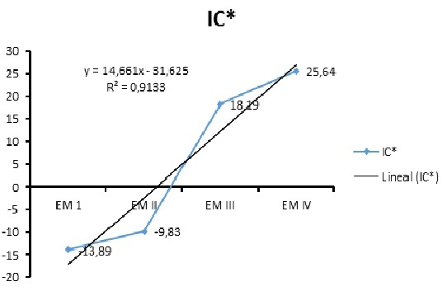
Figura 1. Comportamiento del IC* según el estado de maduración.

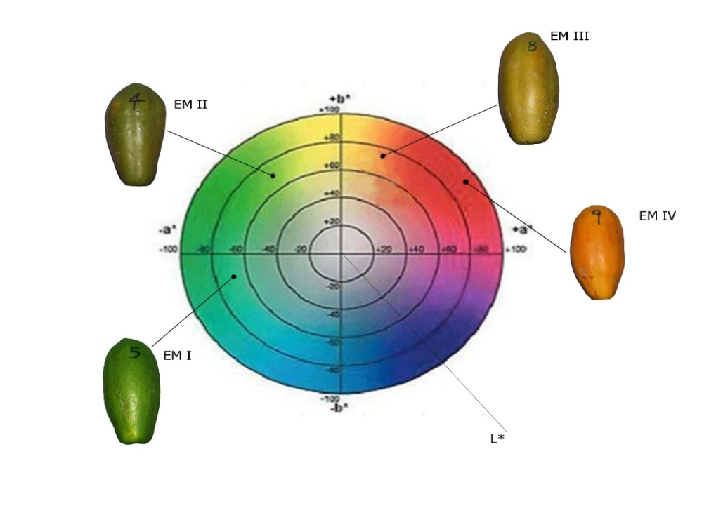
Figura 2. Diagrama espectral del color en cada estado de maduración.

El Sistema Automatizado para Determinar los Estados de Maduración (SADEM) obtiene el estado de maduración de la fruta bomba variedad Maradol Roja a partir de una imagen digital tomada a la fruta (ver Figura 3).
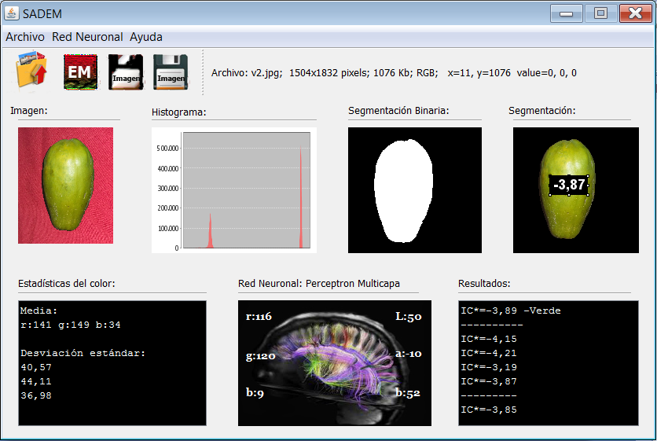
Figura 3. Sistema Automatizado para Determinar los Estados de Maduración.
Luego de realizar un análisis de correlación lineal entre el IC* calculado con el método que utiliza Photoshop y el IC* calculado con el software, se obtuvo que el Coeficiente de Correlación es de 0,98 para la muestra seleccionada (50%). Teniendo en cuenta que en el método que utiliza Photoshop el usuario escoge los puntos que cree significativos para calcular el IC*, mientras que el sistema analiza todos los puntos RGB de la imagen, el resultado obtenido es satisfactorio (ver Figura 4), validado por el criterio de los expertos donde se comprobó que los índices obtenidos con el software coincidían con los IC* que correspondían con el estado de maduración que se apreciaba visualmente.

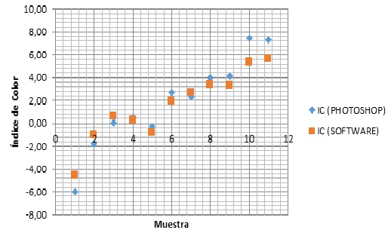
Figura 4. Comparación entre los IC* calculados.

- Conclusiones
Con los elementos brindados en el presente trabajo, puede concluirse que:
- Existe una elevada dependencia entre el IC* y los estados de maduración del R² de 0,91.
- La incorporación de las técnicas de reconocimiento de patrones permitió definir satisfactoriamente la propiedad IC* y por consiguiente los estados de maduración por los que atraviesa la fruta bomba (var. Maradol Roja).
- El empleo de la red neuronal Perceptron multicapa para el trabajo con los modos de color permitió determinar el IC* de la fruta en toda la imagen y definir los estados de maduración alcanzando un valor de r igual a 0,98% entre los valores obtenidos con Photoshop y con el sistema automatizado propuesto.

- Referencias bibliográficas

1. Soliva-Fortuny. Effect of minimal processing on the texture propertiss of fresh-cut pears. J. Sci Food Agric .82, 1862-1688. 2002.
2. González, T. Effects of plant density on the production of a plant crop of Red Spanish pineapple. Caribean Food Crops Soc. Puerto Rico. 1969.
3. Vignoni L, Cesari R. Determinación de índice de color en ajo picado. Información tecnológica. Vol. 17:(16)., p. 63-67. 2006.
4. Yirat B. Estudio de la calidad de la guayaba (psidium guajava l.), variedad enana roja EEA 1-23, durante su conservación a temperatura ambiente. Universidad Agraria de la Habana; 2009.
5. Stan Z. «Handbook of face recognition». 2005.
6. Aranceta J, Pérez-Rodrigo C. Maduración de la Fruta. 2006. III MASSON. Barcelona,España. Pág. 8. 2006.
7. Dufossé L, Galaup P, Carlet E, Flamin C, Valla A. Spectrocolorimetry in the CIE L* a* b* color space as useful tool for monitoring the ripening process and the quality of PDO red-smear soft cheeses. Food Res Int. 2005;38(8):919-24.
8. Thompson. Tecnología post-cosecha de frutas y hortalizas. Armenia, Colombia. pág. 268. 1998;
9. Gil, RJA. Evaluación de calidad en segmentación de imágenes. RNPS No. 2142.CENATAV. La Habana. Cuba. 2011.
10. EDMAS. Técnicas y algoritmos básicos de visión artificial. España: Universidad de la Rioja. p 6-49. 2006.
11. Matich DJ. Fac.Regional Rosario. Argentina. Cátedra Informática Apl Ing Procesos–Orientación I [Internet]. 2001; Disponible en: www.frro.utn.edu.ar/repositorio/catedras/.../matich-redesneuronales.pdf
12. Isasi P, Galván I. Redes neuronales artificiales–un enfoque práctico. Departamento de Informática. Universidad Carlos III. Madrid. Madrid: Pearson-Prentice Hall; 2004.
13. Leon K, Mery D, Pedreschi F, Leon J. Color measurement in L∗ a∗ b∗ units from RGB digital images. Maryland and Washington, D.C. Food Res Int. 2006;39(10):1084-91.
14. Jacobson I, Booch G. El proceso unificado de desarrollo de software. Editado por: Addison-Wesley. p 4. Cerro, Narciso. Madrid. 2000.
15. Schmuller J. Aprendiendo UML en 24 horas. 4 ed. México: Prentice Education. p 6-10. 2004.
16. Parading V. FREE Visual Paradigm Training - Visual Paradigm Essential.Univ.Cantabria-Fac.de Ciencias. España. [Internet]. 2010 [citado 22 de septiembre de 2015]. Disponible en: http://www.visual-paradigm.com/training/visual-paradigm-essential/

